Podklad k přípravě závazku
Page 1 of1
VÝZKUMNÝ ÚSTAV ROSTLINNÉ VÝROBY v.v.i.
Drnovská 507
161 06 Praha 6-Ruzyně
telefon: 233 022 111
IČO: 00027006 DIČ: CZ00027006
Objednávka číslo OB-2020-00001796
Dodavatel Číslo objednávky uvádějte na faktuře, jinak nebude faktura proplacena
BB Com, s.r.o., Kunčická 465, 561 51 Letohrad
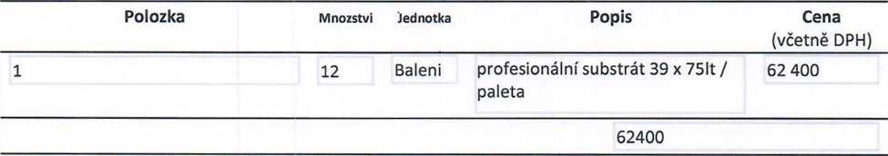

Profesionální substrát (12 balení) 62 400,- (vč. DPH)

Datum: 9.10.2020
Fakturujte:
Výzkumný ústav rostlinné výroby v.v.i. Drnovská 507 161 06 Praha 6
IČO: 00027006 DIČ: CZ 00027006 Bank.spojení:

https://dms.vurv.cz/sites/Uctarna/_layouts/Print.FormServer.aspx
12.10.2020

